- НАЗВАНИЕ ДОКЛАДА:
EXCEL-СИСТЕМЫ анализа учебных планов на соответствие требованиям ФГОС ВПО и расчета «цены ставки»
EXCEL-SYSTEMS FOR analysis of curricula on conformity to requirements of federal state educational standards and calculation of "the rate price»

- АВТОРЫ:
Е. Е. Семенова, Н. Ю. Светова
E. Semenova, N. Svetova

- ОРГАНИЗАЦИЯ:
Петрозаводский государственный университет
Petrozavodsk State University

- ГОРОД:
Петрозаводск
Petrozavodsk

- ТЕЛЕФОН:

- ФАКС:

- E-mail: semenova@psu.karelia.ru, nsvetova@petrsu.ru

- АННОТАЦИЯ:
Дается описание разработанных на математическом факультете ПетрГУ Excel-систем «ООП-Учебный план» и «Цена ставки», использование которых позволяет оптимизировать учебный процесс на факультете, не нарушая требований Федеральных образовательных стандартов и обеспечивая допустимый объем часовой нагрузки преподавателя.
The description of Excel-systems "OOP-CURRICULA" and «THE RATE PRICE» developed at mathematical faculty PetrSU is given. Their use allows to optimise educational process at faculty, without breaking requirements of Federal educational standards and providing admissible volume of hour loading of the teacher.

- КЛЮЧЕВЫЕ СЛОВА:
образовательные стандарты, базовый учебный план, информационно-аналитическая Excel-система, показатели соответствия учебного плана требованиям образовательного стандарта;
educational standards, the base curriculum, information-analytical Excel-system, indicators of conformity of the curriculum to requirements of the educational standard

- ТЕКСТ ТЕЗИСОВ ДОКЛАДА:

На математическом факультете Петрозаводского государственного университета ведется подготовка бакалавров и магистров по четырем направлениям:
- 010100 – Математика;
- 010400 – Прикладная математика и информатика;
- 230400 – Информационные системы и технологии;
- 080500 – Бизнес-информатика
Одним из документов, определяющих содержание образования по направлению подготовки, является учебный план (УП) на весь период обучения по образовательной программе. На его основе формируются рабочие учебные планы на каждый год обучения. При проектировании учебных планов необходимо учитывать большое количество требований, установленных ФГОС ВПО по соответствующему направлению подготовки [1−4].
Чтобы иметь возможность анализировать различные варианты УП на предмет их соответствия требованиям ФГОС, готовить необходимую документацию для организации учебного процесса, проводить анализ планируемой преподавательской нагрузки, на математическом факультете разработана информационно-аналитическая система «ООП-Учебный план» [5] и расчетный модуль «Цена ставки», реализованные с помощью приложения Microsoft Excel.
При построении учебного плана с помощью Excel-системы «ООП-Учебный план» автоматически проводится анализ следующих показателей соответствия учебного плана требованиям стандарта:
- Общая трудоемкость основной образовательной программы (в з. е.);
- Трудоемкость основной образовательной программы за учебный год (в з. е.);
- Соответствие формируемых компетенций в учебном плане и федеральном государственном образовательном стандарте;
- Соблюдение трудоемкости учебных циклов и разделов (в з. е.);
- Объем факультативных дисциплин за весь период обучения (в з. е.);
- Соответствие объема подготовки по дисциплине “Физическая культура” (в УП бакалавров);
- Удельный вес занятий, проводимых в активных и интерактивных формах, % (от объема дисциплин всех циклов);
- Удельный вес занятий лекционного типа, % (от объема дисциплин всех циклов);
- Удельный вес дисциплин по выбору обучающихся в составе вариативной части обучения, %;
- Максимальная аудиторная нагрузка, час;
- Максимальный объем учебной нагрузки обучающихся в неделю (включая все виды аудиторной и внеаудиторной (самостоятельной) учебной работы по освоению основной образовательной программы и факультативных дисциплин, устанавливаемых вузом дополнительно к основной образовательной программе и являющихся необязательными для изучения студентами), час;
- Максимальное количество экзаменов в учебном году;
- Максимальное количество зачетов в учебном году.

Расчет недельной аудиторной нагрузки в каждом семестре реализован в системе двумя способами. Согласно первому, она определяется как сумма аудиторных часов занятий по всем дисциплинам, включенным в недельное расписание занятий. А второй способ соответствует методике расчета, предложенной федеральным государственным бюджетным учреждением «Информационный-методический центр анализа» (ФГБУ «ИМЦА» –http://imtsa.su/). Если в семестре предусмотрена распределенная практика, то второй способ расчета даст значение, отличное от полученного первым способом, так как в этом случае недельная аудиторная нагрузка определяется как результат деления общего объема аудиторных часов в семестре на разность количества недель теоретического обучения (ТО) в семестре и количества недель, соответствующих объему часов, выделенных на распределенную практику. При этом, очевидно, недельная аудиторная нагрузка будет выше по сравнению с рассчитанной первым способом. Если взять за основу второй способ расчета, то для того, чтобы удовлетворить требованию стандарта по показателю «максимальная аудиторная нагрузка», необходимо уменьшать объем часов, отводимых на аудиторные занятия, увеличивая часы самостоятельной работы.
Анализ соответствия формируемых компетенций в учебном плане и федеральном государственном образовательном стандарте выполняется в системе автоматически с помощью макроса, реализующего сопоставление заполненной в ручном режиме матрицы компетенций, формируемых при изучении дисциплин УП, и списка компетенций, указанных в образовательном стандарте.
Кроме анализа перечисленных показателей в системе предусмотрен анализ трудоемкости экзаменационной сессии, длительность которой определяется по графику учебного процесса. При этом автоматически формируется список экзаменов и определяется ресурс времени экзаменационной сессии в каждом семестре (из расчета 9 часов на каждый день сессии). Если не введено количество дней, отводимое на подготовку и сдачу экзамена, то расчет плановой трудоемкости сессии в часах выполняется исходя из следующих условий: 3 дня отводятся на подготовку к экзамену и 1 день – на сдачу экзамена. Если ресурс времени будет превышен, то следует указать меньшее количество дней, отводимых на экзамен.
Автоматический пересчет значений анализируемых показателей позволяет пользователям системы контролировать процесс построения нового УП или изменения существующего, добиваясь выполнения требований образовательного стандарта.
Понятно, что для каждого направления подготовки требуется разработка своего учебного плана. Но при организации учебного процесса (с целью оптимизация учебной нагрузки преподавателей и распределения аудиторного фонда) надо обеспечить потоковое чтение лекций по одинаковым дисциплинам, которые входят в программы подготовки различных направлений.
На основе построенных рабочих планов, учитывая плановый контингент студентов по каждому из направлений, нормы времени на различные виды занятий и возможность объединения групп разных направлений подготовки в потоки, с помощью Excel-системы «Цена ставки» проводится расчет суммарной преподавательской нагрузки (в часах) и количество преподавательских ставок, необходимых для обеспечения учебного процесса. Такой расчет проводится отдельно по каждому курсу и в целом по направлению. При этом расчет ставок проводится исходя из утвержденного в вузе соотношения количества студентов и преподавателей. Кроме того проводится анализ распределения нагрузки по кафедрам факультета и нефакультетским кафедрам университета. На рис. 1 представлен пример итоговой таблицы расчета количества ставок, необходимого для обеспечения учебного процесса по направлению «Математика» различными кафедрами факультета.
Затем полученные результаты суммируются по всем направлениям подготовки на факультете, и формируется сводная таблица, пример которой приведен на рис. 2.
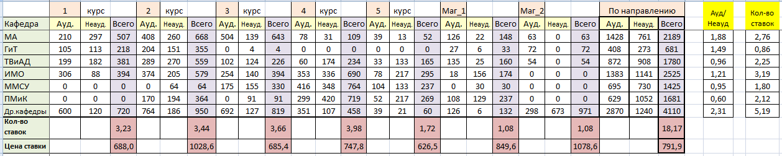
Рис. 1.

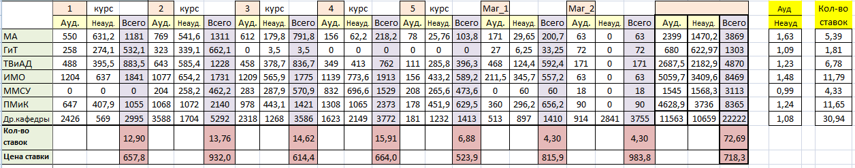
Рис. 2.

Если расчет дает превышение принятого в вузе максимального объема учебной нагрузки преподавателя, то необходимо внести изменения в рабочие учебные планы, управляя лекционными потоками.
Таким образом, разработанная система позволяет оптимизировать учебный процесс на факультете, не нарушая требований Федеральных образовательных стандартов и обеспечивая допустимый объем часовой нагрузки преподавателя.

Литература
- Федеральный государственный образовательный стандарт высшего профессионального образования по направлению подготовки 010100 Математика. Квалификация «бакалавр». Утв. приказом Министерства образования и науки РФ № 8 от 13 января 2010 г.
URL: http://www.edu.ru/db/mo/Data/d_10/prm8-1.pdf
- Федеральный государственный образовательный стандарт высшего профессионального образования по направлению подготовки 010400 Прикладная математика и информатика. Квалификация «бакалавр». Утв. приказом Министерства образования и науки РФ № 538 от 20 мая 2010 г. URL: http://www.edu.ru/db/mo/Data/d_10/prm538-1.pdf
- Федеральный государственный образовательный стандарт высшего профессионального образования по направлению подготовки 230400 Информационные системы и технологии. Квалификация «бакалавр». Утв. приказом Министерства образования и науки РФ № 25 от 14 января 2010 г. URL: http://www.edu.ru/db/mo/Data/d_10/prm25-1.pdf
- Федеральный государственный образовательный стандарт высшего профессионального образования по направлению подготовки 080500 Бизнес-информатика. Квалификация «бакалавр». Утв. приказом Министерства образования и науки РФ № 27 от 14 января 2010 г. URL: http://window.edu.ru/resource/147/74147/files/prm742-1.pdf
- Семенова Е.Е., Светова Н.Ю. EXCEL-система построения и анализа учебных планов, отвечающих требованиям ФГОС ВПО // Материалы VI региональной научо‐методической конференции «Университеты в образовательном пространстве региона: опыт, традиции и инновации» (Петрозаводск, 22-23 ноября 2012 г.). Часть II. – Петрозаводск, 2012, С.190-193. - URL: http://petrsu.ru/files/2012/11/f7109_9.pdf

Реализована в программе GosInsp (разработка ФГБУ «ИМЦА»), с помощью которой осуществляется набор учебных планов ООП для передачи в РОСОБРНАДЗОР при прохождении вузом государственной аккредитации.

